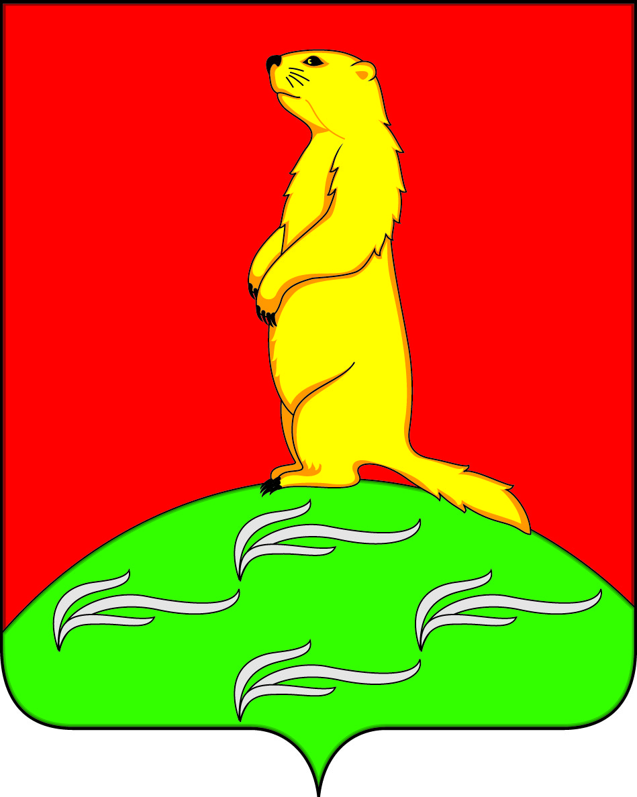

СОВЕТ НАРОДНЫХ ДЕПУТАТОВ

ПЕРВОМАЙСКОГО СЕЛЬСКОГО ПОСЕЛЕНИЯ

БОГУЧАРСКОГО МУНИЦИПАЛЬНОГО РАЙОНА

ВОРОНЕЖСКОЙ ОБЛАСТИ
РЕШЕНИЕ

от «03» апреля 2026 года № 56
с. Лебединка

О признании утратившим силу решения Совета народных Первомайском сельского поселения Богучарского муниципального района Воронежской области от 22.04.2016 № 52 «Об утверждении Положения о порядке размещения сведений о доходах, расходах, об имуществе и обязательствах имущественного характера лиц, замещающих муниципальные должности в Первомайском сельском поселении Богучарского муниципального района Воронежской области, и членов их семей на официальном сайте Первомайского сельского поселения и предоставления этих сведений средствам массовой информации для опубликования»

В соответствии с Федеральным законом от 20.03.2025 № 33-ФЗ «Об общих принципах организации местного самоуправления в единой системе публичной власти», Указом Президента РФ от 31.12.2025 № 1009 «Об изменении и признании утратившими силу некоторых актов Президента оссийской Федерации», Уставом Первомайского сельского поселения Богучарского муниципального района Воронежской области, рассмотрев протест прокуратуры Богучарского района от 18.03.2026 № 2-1-2026, Совет народных депутатов Первомайского сельского поселения Богучарского муниципального района Воронежской области р е ш и л:
1. Признать утратившим силу решение Совета народных депутатов Первомайского сельского поселения Богучарского муниципального района Воронежской области от 22.04.2016 № 52 «Об утверждении Положения о порядке размещения сведений о доходах, расходах, об имуществе и обязательствах имущественного характера лиц, замещающих муниципальные должности в Первомайском сельском поселении Богучарского муниципального района Воронежской области, и членов их семей на официальном сайте Первомайского сельского поселения и предоставления этих сведений средствам массовой информации для опубликования».
2. Настоящее решение вступает в силу со дня его официального опубликования в Вестнике органов местного самоуправления Первомайского сельского поселения Богучарского муниципального района Воронежской области и подлежит размещению на официальном сайте Администрации Первомайского сельского поселения в информационно-телекоммуникационной сети «Интернет».
3. Контроль за исполнением настоящего решения возложить на комиссию Совета народных депутатов Первомайского сельского поселения по промышленности, транспорту, связи, ЖКХ, топливно-энергетическому комплексу, по местному самоуправлению, правотворческой деятельности, депутатской этике (Аносова В.И.) и главу Первомайского сельского поселения Раковского А.А.

Председатель Совета народных депутатов
Первомайского сельского поселения
Богучарского муниципального района
Воронежской области Н.П.Туз

Глава Первомайского сельского поселения
Богучарского муниципального района
Воронежской области А.А.Раковский

